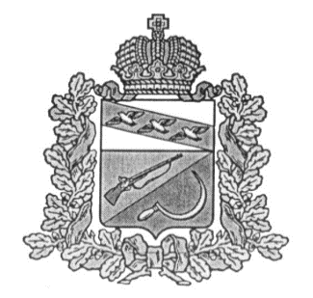
АДМИНИСТРАЦИЯ
КРУТОВСКОГО СЕЛЬСОВЕТА
ЩИГРОВСКОГО РАЙОНА КУРСКОЙ ОБЛАСТИ

ПОСТАНОВЛЕНИЕ

от «16» июля 2019 года № 53

О создании единой комиссии
по осуществлению закупок
для обеспечения нужд заказчиков
муниципального образования
«Крутовский сельсовет» и
определение порядка ее деятельности

Руководствуясь ст.ст. 17, 54 Федерального закона от 06.10.2003 № 131-ФЗ «Об общих принципах организации местного самоуправления в Российской Федерации», ст. 39 Федерального закона от 05.04.2013 № 44-ФЗ «О контрактной системе в сфере закупок товаров, работ, услуг для обеспечения государственных и муниципальных нужд», Уставом муниципального образования «Крутовский сельсовет», Администрация Крутовского сельсовета Щигровского района Курской области ПОСТАНОВЛЯЕТ:

1. Создать единую комиссию по осуществлению закупок для обеспечения нужд заказчиков муниципального образования «Крутовский сельсовет» путем проведения конкурсов, аукционов, запросов котировок, запросов предложений (Приложение № 1).
2. Настоящее постановление вступает в силу с момента его обнародования.

Врио.Главы Крутовского сельсовета
Щигровского района Н.Ю.Каменева

Приложение №1
К постановлению администрации
Крутовского сельсовета Щигровского района
От 16.07.2019г. №53

СОСТАВ
ЕДИНОЙ КОМИССИИ АДМИНИСТРАЦИИ КРУТОВСКОГО СЕЛЬСОВЕТА
ПООСУЩЕСТВЛЕНИЮ ЗАКУПОК

Каменева Н.Ю.- председатель комиссии, заместитель Главы Крутовского сельсовета

Ручкина В.Г. - заместитель председателя комиссии, директор МКУК «Крутовский СДК»

Криволапова Т.Н. – секретарь комиссии, заведующая, Щигровская ЦРБ Крутовский ФАП

Члены комиссии:

Шеховцова С.И.- специалист по ведению воинского учета Крутовского сельсовета

Михайлова Е.В.- депутат Собрания депутатов Крутовского сельсовета

